兴县机关事务服务中心

2 0 2 5 年 度 部 门 预 算 公 开

目 录

第一部分 概况 1
一、本部门职责 1
二、机构设置情况 1
第二部分 2025年部门预算报表 2
表一2025年预算收支总表 2
表二2025年预算收入总表 4
表三2025年预算支出总表 6
表四2025年财政拨款收支总表 7
表五2025年一般公共预算支出预算表（不含上年结转） 9
表六2025年一般公共预算安排基本支出分经济科目表（不含
上年结转） 10
表七2025年政府性基金预算收入表（不含上年结转） 11
表八2025年政府性基金预算支出表（不含上年结转） 12
表九2025年国有资本经营预算收支预算表（不含上年结转） 13
表十2025年财政拨款安排“三公”经费支出预算表 13
表十一2025年财政拨款安排机关运行经费预算表 14
表十二2025年项目支出预算表（本年预算） 15
表十三2025年项目支出预算表（上年结转） 17
第三部分 2025年度部门预算情况说明 18
一、部门预算收支数据变动情况及原因 18
二、收入预算情况说明 18
三、支出预算情况说明 18
四、财政拨款收支预算总体情况说明 18
五、一般公共预算支出情况说明 19
六、一般公共预算基本支出情况说明 19
七、“三公”经费增减变动原因说明 19
八、机关运行经费增减变动原因说明 20

九、政府采购情况 20
十、绩效管理情况 20
十一、国有资产占有使用情况 64
十二、其他说明 64
（一）政府购买服务指导性目录 64
（二）其他 64
第四部分 名词解释 69

第一部分 概况

一、本部门职责
（一）部门主要职能
1、根据国家的有关法律、法规和政策以及县委县政府的要求，结合我县实际，制定 机关事务管理工作的规章制度，经批准后组织实施。
2、负责县四大班子领导的行政事务管理与后勤保障。
3、负责县大型会议和重大活动的有关会务和后勤保障工作。
4、负责调配政府机关办公用房。
5、负责组织协调县四大班子领导及机关工作用车的购置、更新和维修。
6、负责安排来我县观察的党和国家领导人、 中共各部委、省、市领导及相关部门的 接待任务。
7、负责县政府大院内环境卫生、 园林绿化、水电设施、设备维护，安全保卫；基 建、维修项目的申报和监管工作；固定资产管理工作。
8、负责县直机关国有资产管理及房产配套设施建设。
9、推进、指导、协调、监督全县公共机构节能工作。负责县直公共机构节能管理、 监督检查工作，会同有关部门制定规划、规章制度并组织实施。负责县直机关能耗统 计、监测和考核工作。
10、承办县委、县政府交办的其他事项。

二、机构设置情况
我单位为正科级事业单位，编制16人，内设办公室、财务科、保卫科、配电修理室， 政府接待办。

第二部分 2025年部门预算报表

预算公开表1

2025年预算收支总表
部门名称：兴县机关事务服务中心 |  |  | 单位：万元
收入 |  | 支出
项目 | 2025年 | 项目 | 2025年合计 | 当年预算安排 | 上年结转  安排
一、一般公共预算 | 3454.92 | 一、一般公共服务支出 | 3126.66 | 3126.66
二、政府性基金预算 |  | 二、外交支出
三、国有资本经营预算 |  | 三、国防支出
四、财政专户管理资金 |  | 四、公共安全支出
五、单位资金 |  | 五、教育支出
 |  | 六、科学技术支出
 |  | 七、文化旅游体育与传媒 支出
 |  | 八、社会保障和就业支出 | 175.84 | 175.84
 |  | 九、社会保险基金支出
 |  | 十、卫生健康支出 | 28.80 | 28.80
 |  | 十一、节能环保支出
 |  | 十二、城乡社区支出
 |  | 十三、农林水支出
 |  | 十四、交通运输支出
 |  | 十五、资源勘探工业信息 等支出
 |  | 十六、商业服务业等支出
 |  | 十七、金融支出
 |  | 十八、援助其他地区支出
 |  | 十九、自然资源海洋气象 等支出
 |  | 二十、住房保障支出 | 32.20 | 32.20
 |  | 二十一、粮油物资储备支 出

 |  | 二十二、国有资本经营预 算支出
 |  | 二十三、灾害防治及应急  管理支出 | 91.42 | 91.42
 |  | 二十四、预备费
 |  | 二十五、其他支出
 |  | 二十六、转移性支出
 |  | 二十七、债务还本支出
 |  | 二十八、债务付息支出
 |  | 二十九、债务发行费用支 出
 |  | 三十、抗疫特别国债安排 的支出
本年收入合计 | 3454. 92 | 本年支出合计 | 3454. 92 | 3454. 92
上年结转 |  | 年终结转
收入总计 | 3454. 92 | 支出总计 | 3454. 92 | 3454. 92

 |  |  |  |  |  |  | 预算公开表2

2025年预算收入总表
部门名称：兴县机关事务服务中心 |  |  |  |  |  |  | 单位：万元
项目 |  | 本年收入 |  |  |  |  |  | 上年结转
科目编码 | 科目名称 | 合计 | 一般公共预算 | 政府性基金 | 国有资本经营预算 | 财政专户管理资金 | 单位资金
合计 |  | 3454. 92 | 3454. 92
201 | 一般公共服务支出 | 3126.66 | 3126.66
20103 | 政府办公厅（室）及相关机构事务 | 1082.10 | 1082.10
2010399 | 其他政府办公厅（室）及相关机构事 务支出 | 1082.10 | 1082.10
20131 | 党委办公厅（室）及相关机构事务 | 2044.56 | 2044.56
2013101 | 行政运行 | 189.76 | 189.76
2013103 | 机关服务 | 404.00 | 404.00
2013150 | 事业运行 | 338.88 | 338.88
2013199 | 其他党委办公厅（室）及相关机构事 务支出 | 1111.92 | 1111.92
208 | 社会保障和就业支出 | 175.84 | 175.84
20805 | 行政事业单位养老支出 | 175.84 | 175.84
2080502 | 事业单位离退休 | 102.58 | 102.58
2080505 | 机关事业单位基本养老保险缴费支出 | 66.25 | 66.25
2080506 | 机关事业单位职业年金缴费支出 | 7.00 | 7.00
210 | 卫生健康支出 | 28.80 | 28.80
21011 | 行政事业单位医疗 | 28.80 | 28.80
2101101 | 行政单位医疗 | 8.67 | 8.67

2101102 | 事业单位医疗 | 15.35 | 15.35
2101103 | 公务员医疗补助 | 4.00 | 4.00
2101199 | 其他行政事业单位医疗支出 | 0.78 | 0.78
221 | 住房保障支出 | 32.20 | 32.20
22102 | 住房改革支出 | 32.20 | 32.20
2210201 | 住房公积金 | 32.20 | 32.20
224 | 灾害防治及应急管理支出 | 91.42 | 91.42
22401 | 应急管理事务 | 91.42 | 91.42
2240199 | 其他应急管理支出 | 91.42 | 91.42

 |  |  |  | 预算公开表3

2025年预算支出总表
部门名称：兴县机关事务服务中心 |  |  |  | 单位：万元
项目 |  | 2025年预算数
科目编码 | 科目名称 | 合计 | 基本支出 | 项目支出
合计 |  | 3454. 92 | 723.48 | 2731. 44
201 | 一般公共服务支出 | 3126.66 | 528. 64 | 2598. 02
20103 | 政府办公厅（室）及相关机构事务 | 1082.10 |  | 1082. 10
2010399 | 其他政府办公厅（室）及相关机构事务支出 | 1082.10 |  | 1082.10
20131 | 党委办公厅（室）及相关机构事务 | 2044.56 | 528. 64 | 1515.92
2013101 | 行政运行 | 189.76 | 189.76
2013103 | 机关服务 | 404.00 |  | 404.00
2013150 | 事业运行 | 338.88 | 338.88
2013199 | 其他党委办公厅（室）及相关机构事务支出 | 1111.92 |  | 1111.92
208 | 社会保障和就业支出 | 175.84 |  | 34. 00
20805 | 行政事业单位养老支出 | 175.84 | 141.84 | 34. 00
2080502 | 事业单位离退休 | 102.58 | 102.58
2080505 | 机关事业单位基本养老保险缴费支出 | 66.25 | 39.25 | 27.00
2080506 | 机关事业单位职业年金缴费支出 | 7.00 |  | 7.00
210 | 卫生健康支出 | 28.80 | 20. 80 | 8. 00
21011 | 行政事业单位医疗 | 28.80 | 20. 80 | 8. 00
2101101 | 行政单位医疗 | 8.67 | 8.67
2101102 | 事业单位医疗 | 15.35 | 7.35 | 8.00
2101103 | 公务员医疗补助 | 4.00 | 4.00
2101199 | 其他行政事业单位医疗支出 | 0.78 | 0.78
221 | 住房保障支出 | 32.20 | 32. 20
22102 | 住房改革支出 | 32.20 | 32. 20
2210201 | 住房公积金 | 32.20 | 32.20
224 | 灾害防治及应急管理支出 | 91.42 |  | 91. 42
22401 | 应急管理事务 | 91.42 |  | 91. 42
2240199 | 其他应急管理支出 | 91.42 |  | 91.42

 |  |  |  |  | 预

2025年财政拨款收支总表
部门名称：兴县机关事务服务中心 |  |  |  |  |  | 单位：万元
收入 |  | 支出
项目 | 金额 | 项目 | 金额
 |  |  | 小计 | 一般公共预算 | 政府性基金  预算 | 国有资本经营  预算
一、一般公共预算 | 3454.92 | 一、一般公共服务支出 | 3126.66 | 3126.66
二、政府性基金预算 |  | 二、外交支出
三、 国有资本经营预算 |  | 三、 国防支出
 |  | 四、公共安全支出
 |  | 五、教育支出
 |  | 六、科学技术支出
 |  | 七、文化旅游体育与传媒 支出
 |  | 八、社会保障和就业支出 | 175.84 | .84
 |  | 九、社会保险基金支出
 |  | 十、卫生健康支出 | 28.80 | 28.80
 |  | 十一、节能环保支出
 |  | 十二、城乡社区支出
 |  | 十三、农林水支出
 |  | 十四、交通运输支出
 |  | 十五、资源勘探工业信息 等支出
 |  | 十六、商业服务业等支出
 |  | 十七、金融支出
 |  | 十八、援助其他地区支出
 |  | 十九、 自然资源海洋气象 等支出
 |  | 二十、住房保障支出 | 32.20 | 32.20
 |  | 二十一、粮油物资储备支 出
 |  | 二十二、 国有资本经营预 算支出
 |  | 二十三、灾害防治及应急  管理支出 | 91.42 | 91.42
 |  | 二十四、预备费
 |  | 二十五、其他支出
 |  | 二十六、转移性支出
 |  | 二十七、债务还本支出
 |  | 二十八、债务付息支出
 |  | 二十九、债务发行费用支 出
 |  | 三十、抗疫特别国债安排 的支出
本年收入合计 | 3454. 92 | 本年支出合计 | 3454. 92 | 3454. 92

上年财 |  | 年终结转
一、一般公共预算
二、政府性基金预算
三、 国有资本经营预算
收入总计 | 3454. 92 | 支出总计 | 3454. 92 | 3454. 92

2025年一般公共预算支出预算表 (不含上年结转)
部门名称：兴县机关事务服务中心 |  |  |  | 单位：万元
项目 |  | 2025年预算数
科目编码 | 科目名称 | 合计 | 基本支出 | 项目支出
合计 |  | 3454. 92 | 723. 48 | 2731. 44
201 | 一般公共服务支出 | 3126.66 | 528.64 | 2598.02
20103 | 政府办公厅（室）及相关机构事务 | 1082.10 |  | 1082.10
2010399 | 其他政府办公厅（室）及相关机构事务支出 | 1082.10 |  | 1082.10
20131 | 党委办公厅（室）及相关机构事务 | 2044.56 | 528.64 | 1515.92
2013101 | 行政运行 | 189.76 | 189.76
2013103 | 机关服务 | 404.00 |  | 404.00
2013150 | 事业运行 | 338.88 | 338.88
2 | 其他党委办公厅（室）及相关机构事务支出 | 1111.92 |  | 1.92
 | 社会保障和就业支出 | 175.84 | 141.8 | 34.00
20805 | 行政事业单位养老支出 | 175.84 | 1 . | 34.00
2080502 | 事业单位离退休 | 102.58 | .58
2080505 | 机关事业单位基本养老保险缴费支出 | 66.25 | 39.25 | 27.00
2080506 | 机关事业单位职业年金缴费支出 | 7.00 |  | 7.00
210 | 卫生健康支出 | 28.80 | 20.80 | 8.00
21011 | 行政事业单位医疗 | 28.80 | 20.80 | 8.00
2101101 | 行政单位医疗 | 8.67 | 8.67
2101102 | 事业单位医疗 | 15.35 | 7.35 | 8.00
2101103 | 公务员医疗补助 | 4.00 | 4.00
2101199 | 其他行政事业单位医疗支出 | 0.78 | 0.78
221 | 住房保障支出 | 32.20 | 32.20
22102 | 住房改革支出 | 32.20 | 32.20
2210201 | 住房公积金 | 32.20 | 32.20
224 | 灾害防治及应急管理支出 | 91.42 |  | 91.42
22401 | 应急管 | 91.42 |  | 91.42
2240199 | 管理支出 | 91.42 |  | 91.42

2025年一般公共预算安排基本支出分经济科目表 (不含上年结转)
部门名称：兴县机关事务服务中心 |  |  |  | 单位：万元
部门预算支出经济科目名称 | 政府预算支出经济科目名称 | 2025年预算数
 |  | 合计 | 人员经费 | 公用经费
合计 |  | 723.48 | 530. 24 | 193. 24
工资福利支出 |  | 397.92 | 397.92
基本工资 | 工资奖金津补贴 | 80.08 | 80.08
基本工资 | 工资福利支出 | 64.63 | 64.63
津贴补贴 | 工资奖金津补贴 | 49.80 | 49.80
津贴补贴 | 工资福利支出 | 12.14 | 12.14
奖金 | 工资奖金津补贴 | 13.77 | 13.77
绩效工资 | 工资福利支出 | 44.78 | 44.78
事业单位基本养老保险缴费 | 社会保障缴费 | 21.35 | 21.35
机关事业单位基本养老保险缴费 | 工资福利支出 | 17.90 | 1 .
职工基本医疗保险缴费 | 社会保障缴费 | 8.67 | .
职工基本医疗保险缴费 | 工资福利支出 | 7. | 7.27
公务员医疗补助缴费 | 社会保障缴费 | 4. | 4.00
其他社会保障缴费 | 社会保障缴费 | 1.19 | 1.19
其他社会保障缴费 | 工资福利支出 | 0.41 | 0.41
住房公积金 | 工资福利支出 | 32.20 | 32.20
其他工资福利支出 | 其他工资福利支出 | 32.19 | 32.19
其他工资福利支出 | 工资福利支出 | 7.52 | 7.52
商品和服务支出 |  | 193.24 |  | 193.24
办公费 | 商品和服务支出 | 7.02 |  | 7.02
印刷费 | 商品和服务支出 | 1.00 |  | 1.00
手续费 | 商品和服务支出 | 0.10 |  | 0.10
取暖费 | 商品和服务支出 | 61.81 |  | 61.81
物业管理费 | 商品和服务支出 | 44.69 |  | 44.69
差旅费 | 商品和服务支出 | 0.30 |  | 0.30
工会经费 | 办公经费 | 2.67 |  | 2.67
工会经费 | 商品和服务支出 | 2.24 |  | 2.24
福 | 办公经费 | 4.67 |  | .
福 | 商品和服务支出 | 3.92 |  | .
公务用车运行维护费 | 公务用车运行维护费 | 54.00 |  | 54.00
其他交通费用 | 办公经费 | 10.83 |  | 10.83
对个人和家庭的补助 |  | 132.32 | 132.32
退休费 | 离退休费 | 102.58 | 102.58
其他对个人和家庭的补助 | 其他对个人和家庭的补助 | 29.74 | 29.74

2025年政府性基金预算收入表 (不含上年结转)
部门名称：兴县机关事务服务中心 |  | 单位:万元
项目 |  | 政府性基金收入预算
收入科目编码 | 科目名称
合计
注: 本表无数据

2025年政府性基金预算支出表 (不含上年结转)
部门名称：兴县机关事务服务中心 |  |  |  | 单位:万元
科目编码 | 科目名称 | 合计 | 基本支出 | 项目支出
合计
注: 本表无数据

2025年国有资本经营预算收支预算表 (不含上年结转)
部门名称：兴县机关事务服务中心 |  |  |  |  |  |  | 单位：万元
国有资本经营预算收入 |  |  | 国有资本经营预算支出
项目 |  | 国有资本经  营收入预算 | 科目编码 | 科目名称 | 合计 | 基本支出 | 项目支出
收入科目编码 | 科目名称
合计
注：本表无数据

 |  |  |  | 预算公开表10

2025年财政拨款安排 "三公" 经费支出预算表
部门名称：兴县机关事务服务中心 |  |  |  | 单位:万元
项目 | 2025年预算数
 | 合计 | 一般公共预算 | 政府性基金预算 | 国有资本经营预算
因公出国（境） 费
公务接待费 | 80.00 | 80.00
公务用车购置及运行费 | 86.00 | 86.00
①公务用车购置费 | 32.00 | 32.00
②公务用车运行维护费 | 54.00 | 54.00
合计 | 166.00 | 166.00

2025年财政拨款安排机关运行经费预算表
部门名称：兴县机关事务服务中心 |  |  |  | 单位:万元
单位名称 | 2025预算数
 | 合计 | 一般公共预算 | 政府性基金预算 | 国有资本经营预算
部门合计
注：本表无数据

2025年项目支出预算表 (本年预算)
部门名称：兴县机关事务服务中心 |  |  |  |  | 单位：万元
项目名称 | 合计 | 2025年财政拨款 |  |  | 财政专户管理  资金 | 单位资金
 |  | 一般公共预算 | 政府性基 金预算 | 国有资本经营预  算
1 | 2 | 3 | 4 | 5 | 6 | 7
兴县机关事务服务中心 | 2731.44 | 2731.44
兴县机关事务服务中心 | 2731.44 | 2731.44
兴县规范提升乡镇基础设施建设项目 （康宁镇） | 184.91 | 184.91
兴县规范提升乡镇基础设施建设项目 （补齐提升） | 472.60 | 472.60
范提升乡镇基础设施建设项目 乡） | 173.76 | 173.76
县规范提升乡镇基础设施建设项目 (蔚汾镇) | 168.72 | 168.72
5.29、8.31事故调查费用 | 91.42 | 91.42
晋绥宾馆人员生活费 | 45.00 | 45.00
晋绥宾馆人员单位部分养老保险、职 业年金、医疗保险 | 42.00 | 42.00
办公用房维修费 | 130.00 | 130.00
县级领导外出考察费用 | 20.00 | 20.00
政府大院蔚汾大厦水电费 | 36.00 | 36.00
政府大院蔚汾大厦电话费 | 4.00 | 4.00
兴县政府院办公10kV配电工程 | 20.00 | 20.00
兴县会务中心综合楼室内装饰工程项 目 | 72.56 | 72.56
原二十里铺部队大院免租代管期间相 关人员一次性补偿费用 | 67.49 | 67.49
政府办公楼危旧楼加固维修 | 7.44 | 7.44
原二十里铺部队大院免 相  关人员一次性补偿费用 | 9.07 | 9.07
原二十里铺部 代管期间相  关人员一次 | 3.44 | 3.44
政 驾驶服务 | 150.00 | 150.00
政府购买公务用车租赁服务 | 43.00 | 43.00
政府购买后勤服务餐饮服务 | 21.00 | 21.00
会议费 | 150.00 | 150.00
公务接待费 | 80.00 | 80.00
办公用房租赁费 | 201.31 | 201.31
春节慰问费 | 2.00 | 2.00
报刊费 | 5.00 | 5.00
政府食堂及职工餐厅运行费 | 100.00 | 100.00
各项上级检查租赁办公及办公用品 | 50.00 | 50.00
院、蔚汾大厦物业管理费 | 10.00 | 10.00
退休人员职业年金记实 | 18.57 | 18.57
公务用车信息化管理平台技术服务费 | 5.84 | 5.84

车 运行经费 | 15.00 | 15.00
晋绥 退休人员白乃明病故抚恤安 葬费 | 6.77 | 6.77
律师服务费 | 5.00 | 5.00
政府楼内主机房至单位局域网维护 费、视频会议及办公楼专网使用费 | 33.00 | 33.00
政府大院和蔚汾大厦水费 | 16.00 | 16.00
政府大院和蔚汾大厦电费 | 42.00 | 42.00
政府大院和蔚汾大厦电话费 | 8.00 | 8.00
退休人员康平则张寨平补发工资 | 1.42 | 1.42
党政机关危楼鉴定服务 | 82.10 | 82.10
政府购买后勤服务物业管理服务费 | 95.00 | 95.00
费 | 10.00 | 10.00
用车购置经费 | 32.00 | 32.00

2025年项目支出预算表 (上年结转)
部门名称：兴县机关事务服务中心 |  |  |  | 单位：万元
项目名称 | 合计 | 2025年财政拨款
 |  | 一般公共预算 | 政府性基金  预算 | 国有资本  经营预算
1 | 2 | 3 | 4 | 5
注: 本表无数据

第三部分 2025年度部门预算情况说明

一、 部门预算收支数据变动情况及原因
2025年度兴县机关事务服务中心预算收入总计3,454.92万元，其中：本年收入3,454.92 万元，上年结转0万元， 比上年减少5619.80万元，下降61.93%，主要原因是本年基本支出较 上年减少116.75万元，主要原因为本年有退休人员和调出人员，工资福利减少；本年项目支 出较上年减少5503.05万元，其中兴县规范提升乡镇基础设施建设项目较上年减少4455.8万 元、办公用房租赁费较上年减少68.53万元、政府购买后勤服务物业管理服务费较上年减少 227.04万元；本年较上年预算无晋绥宾馆解除承包合同需支付分担损失补偿费用项目468.78 万元、兴县蔚汾大厦消防改造工程项目148.51万元；本年部门预算支出总计3,454.92万元， 其 ：本 年预算 安排3,454.92万 元 ， 上 年 结 转0万 元 ， 比上 年减少5619.80万 ， 降
. ，主要原因是本年基本支出较上年减少116.75万元，主要原因为本年 人员和调 出人员，工资福利减少；本年项目支出较上年减少5503.05万元，其中 提升乡镇基础 设施建设项目较上年减少4455.8万元、办公用房租赁费较上年减 . 万元、政府购买后勤 服务物业管理服务费较上年减少227.04万元；本年无晋绥宾馆解除承包合同需支付分担损失 补偿费用项目468.78万元、兴县蔚汾大厦消防改造工程项目148.51万元。

二、收入预算情况说明
2025年度兴县机关事务服务中心预算收入3,454.92万元，主要包括一般公共预算拨款收 入3,454.92万元， 占0%；政府性基金预算拨款收入0万元， 占0%；国有资本经营预算拨款收入 0万元， 占0%；财政专户管理资金收入0万元， 占0%；单位资金0万元， 占0%；上年结转0万 元， 占0%。我单位收入全部为一般公共预算拨款收入。

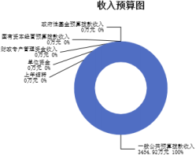

三、支出预算情况说明
2025年度兴县机关事务服务中心支出预算3454.92万元，其中：基本支出723.48万元， 占 20.94%；项目支出2731.44万元， 占79.06%。

四、财政拨款收支预算总体情况说明
年度兴县机关事务服务中心财政拨款收支总预算3,454.92万元。其中：一 共预
拨款3,454.92万元，政府性基金预算拨款0万元， 国有资本经营预算拨 。其中： 当
年拨款收入3,454.92万元，上年结转收入0万元。支出包括：一 务支出3,126.66万

元、 就业支出175.84万元、卫生健康支出28.80万元、住房保障支出32. 、
灾害防 及应急管理支出91.42万元等。

五、一般公共预算支出情况说明
（一）一般公共预算当年支出规模变化情况
2025年度兴县机 关事 务服 务 中心一般公 共预算 当年支 出3,454.92万元 , 比上年减少 5314.00万元，下降60.6%。
（二）一般公共预算当年支出结构情况
2025年度兴县机关事务服务中心一般公共预算当年支出3,454.92万元,主要用于以下方 面 ：一般公共服务支 出3,126.66万元 ， 占90.50%；社会保 障和就业支 出175.84万元 ， 占
5.09%；卫生健康支出28.80万元， 占0.83%；住房保障支出32.20万元， 占0.93%；灾害防治及 支出91.42万元， 占2.65%等。
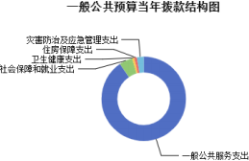

六、一般公共预算基本支出情况说明
2025年度兴县机关事务服务中心一般公共预算安排基本支出723.48万元，其中：
人员经费530.24万元，主要包括：其他对个人和家庭的补助、其他工资福利支出、其他
社会保障缴费、公务 补助缴费、绩效工资、基本工资、机关事业单位基本养老保险缴
费、住房公 、 、退休费、职工基本医疗保险缴费、津贴补贴等；
.24万元，主要包括： 印刷费、办公费、公务用车运行维护费、物 费、福 费、其他交通费用、差旅费、工会经费、取暖费、手续费等。

七、 "三公"经费增减变动原因说明
2025年兴县机关事务服务中心财政拨款安排的“ 三公 经费预算166.00万元比2024年减 少 38.00万元，主要原因是上年公务用车购置费预算70万元，本年公务用车购置费预算32万 元，较上年减少38万元，减少了54.28%。
其中： 因公出国（境）费0万元，与上年预算数相同；公务接待费80.00万元，与上年预 算数相同；公务用车购置及运行费86.00万元，与上年相比预算数减少38.00万元，主要原因 是本年压缩公务用车购置费，本年预算32万元，较上年减少38万元，减少了54.28%，公务用 车运行维护费54.00万元，与上年预算数相同；公务用车购置费32.00万元，与上年相比预算 数 .00万元，主要原因是本年压缩公务用车购置费，本年预算32万元，较上 38万
, 减少了54.28%。

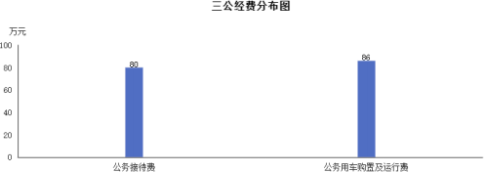

八、机关运行经费增减变动原因说明
本单位为财政全额拨款事业单位，无机关运行经费。

九、政府采购情况
2025年兴县机关事务服务中心政府采购预算总额159.90万元。其 ： 购货物预算
59.80万元、政府采购工程预算0万元、政府采购服务预算100.10 。

十、绩效管理情况
1、整体绩效目标
2025年未编报部门整体支出绩效目标，涉及部门预算资金0万元，其中基本支出0万元，项目 支出0万元；机关及下属预算单位0个，其中0个单位（包括机关）编报了单位整体绩效目标， 涉及资金0万元。
2、项目绩效目标
2025年兴县机关事务服务中心纳入绩效目标管理的二级项目42个，共计金额2,731.44万 元。其中：其他运转类项目37个，涉及金额1,640.02万元；特定目标类项目5个，涉及金额 1,091.42万元。公开项目绩效目标42个，涉及项目金额2,731.44万元， 占部门（单位）项目 支出总额的100%。 ： 他运转类项目37个，涉及项目金额1,640.02万元；特定目标类项
目5个，涉 额 ,091.42万元。
（项 表公开情况见附件）

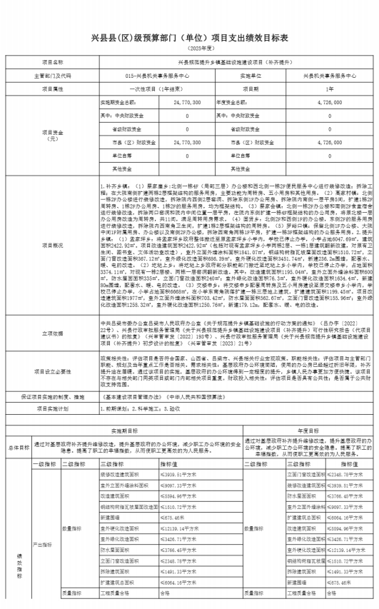

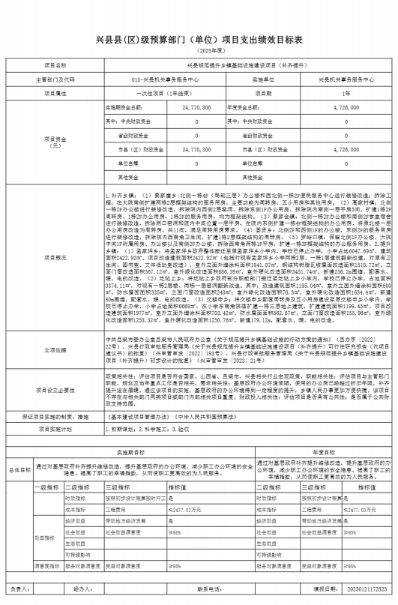

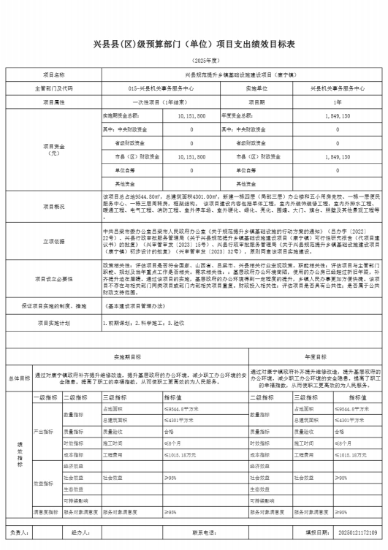

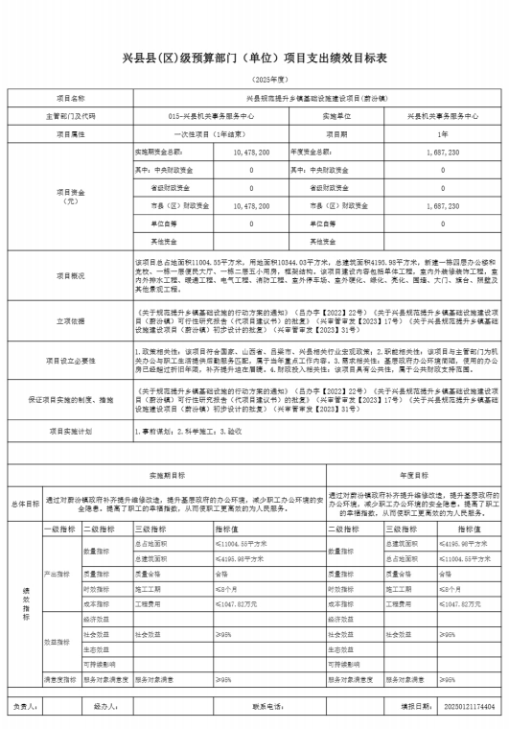

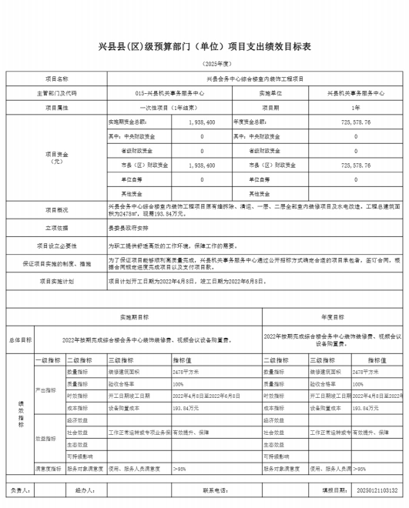

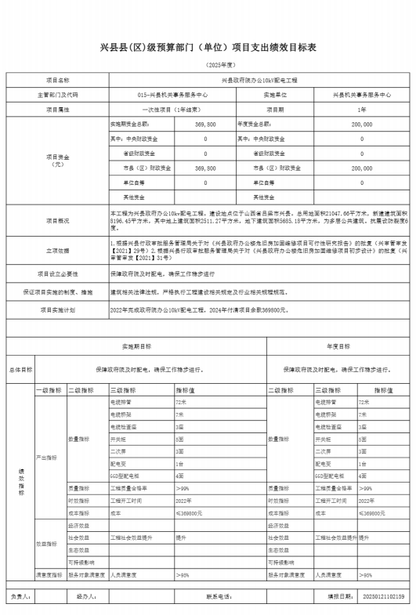

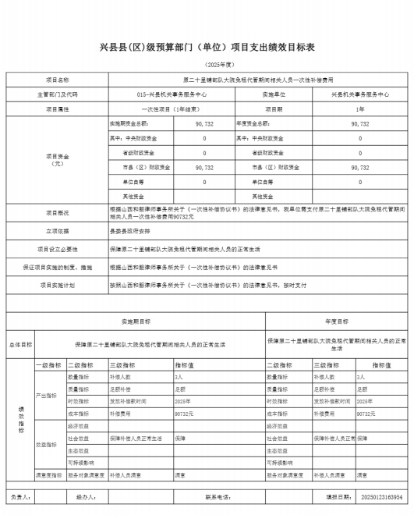

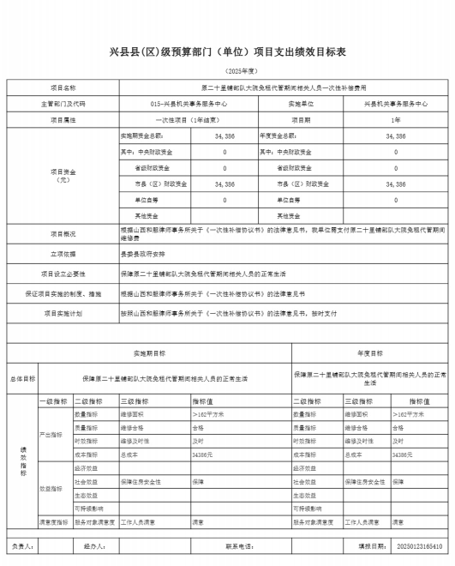

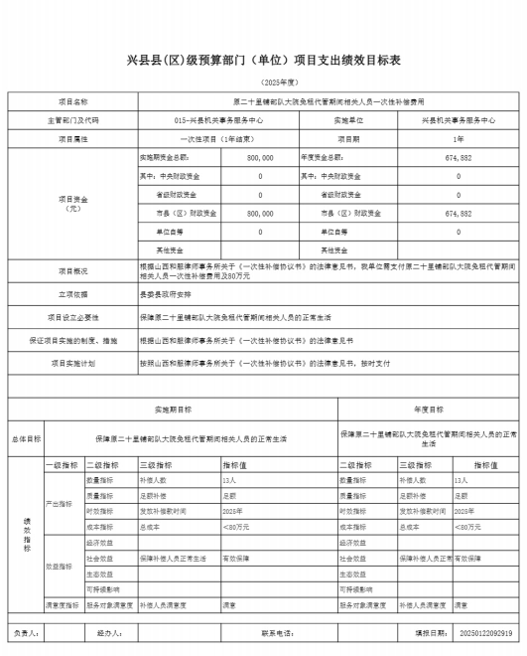

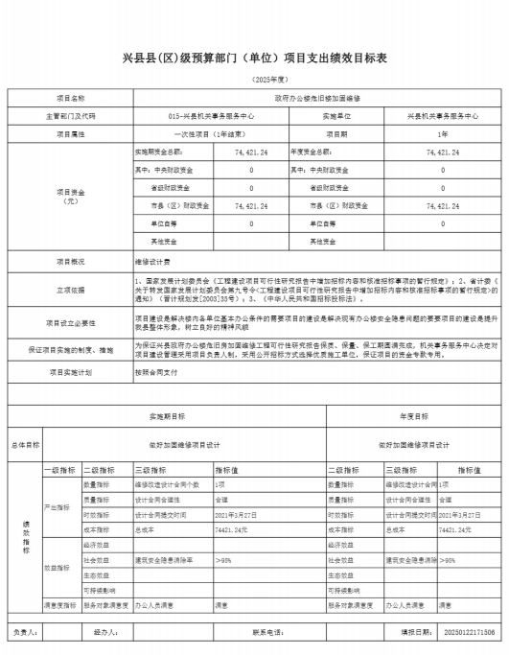

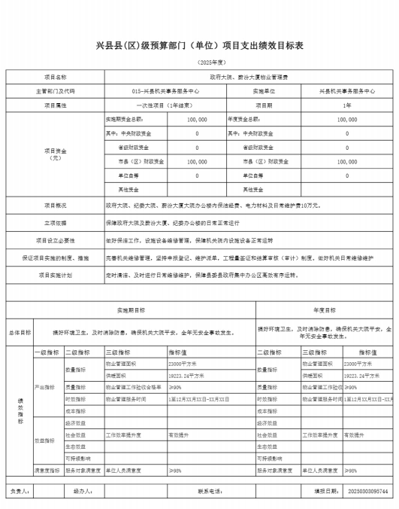

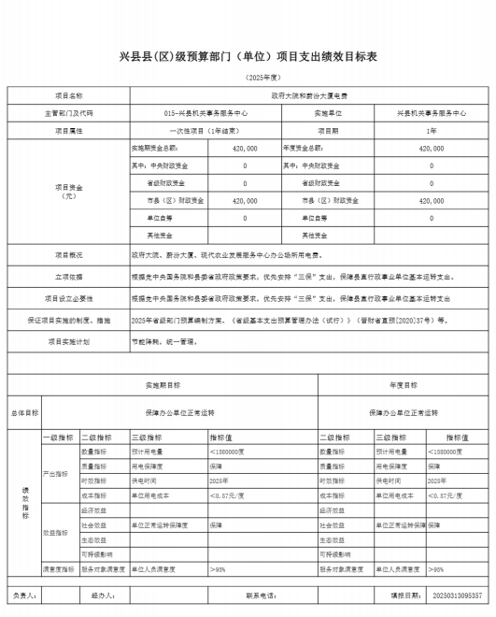

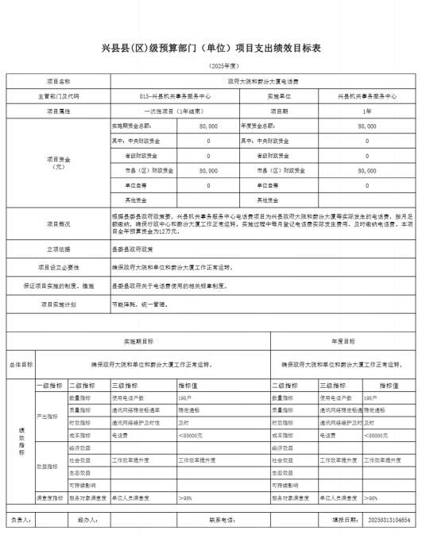

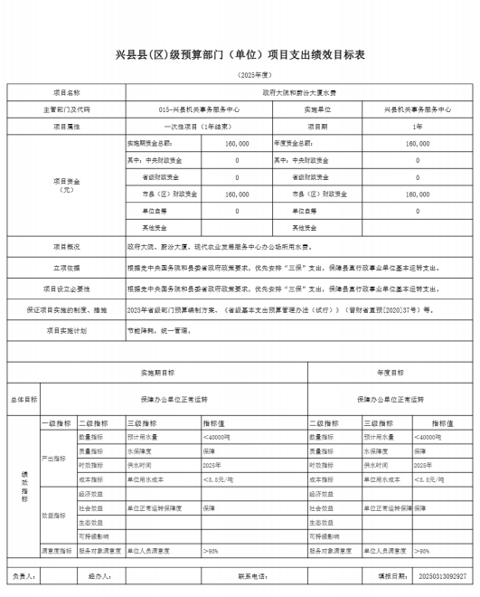

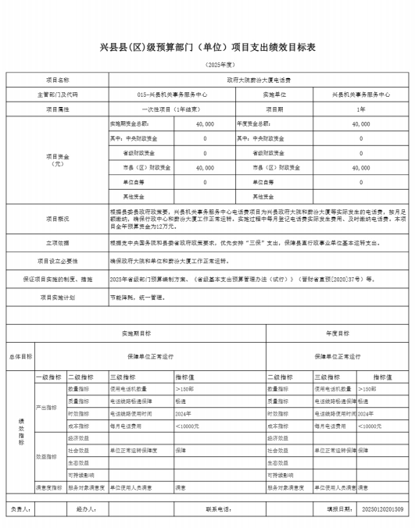

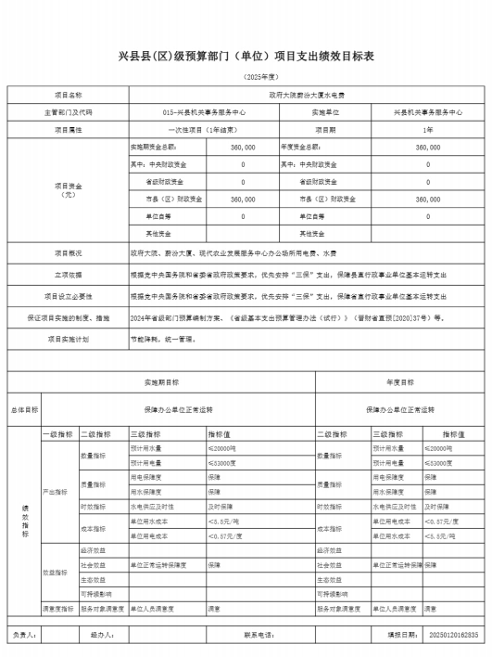

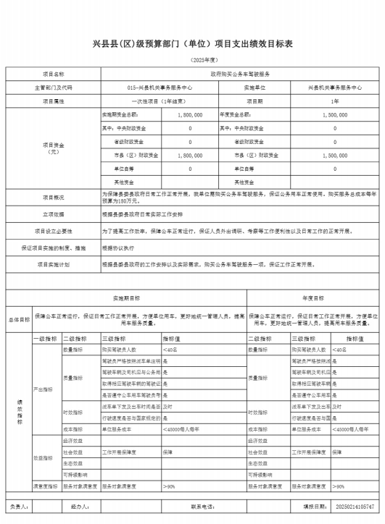

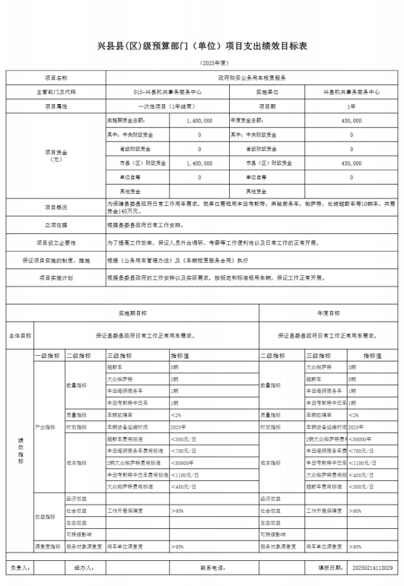

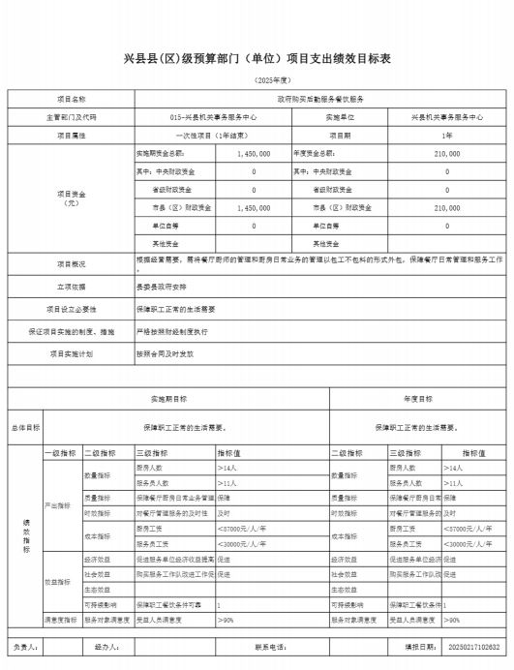

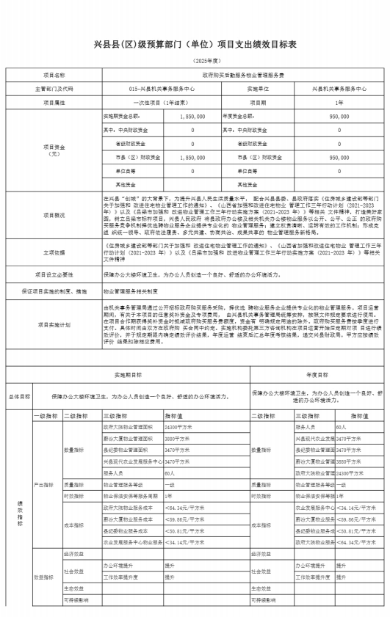

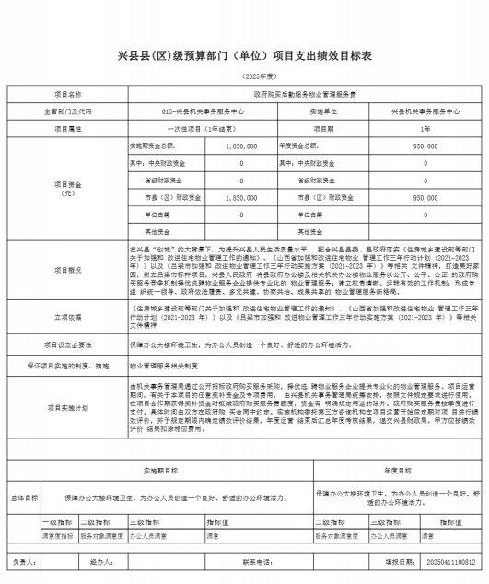

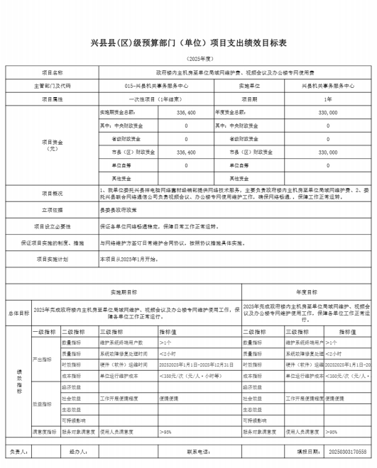

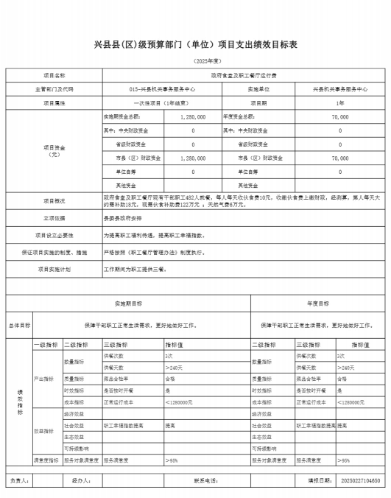

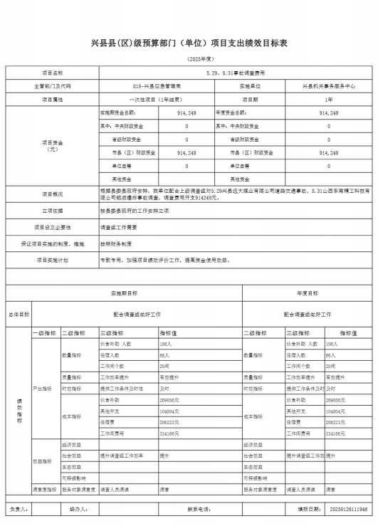

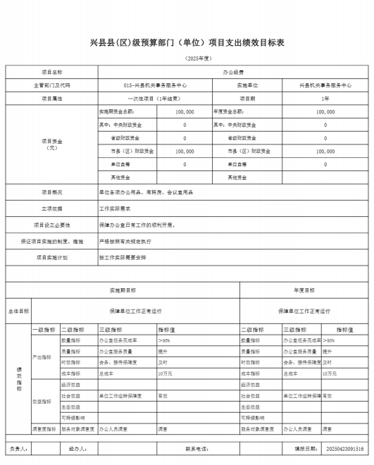

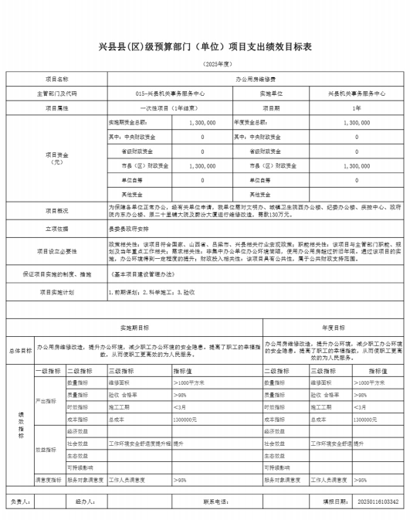

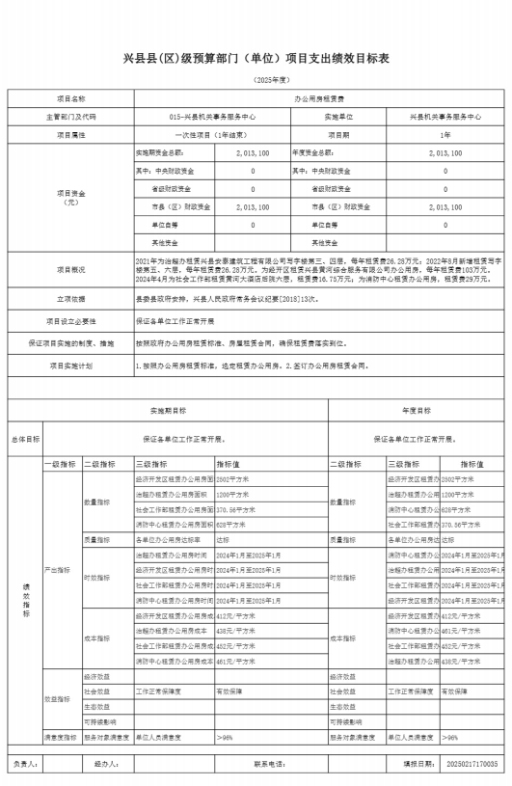

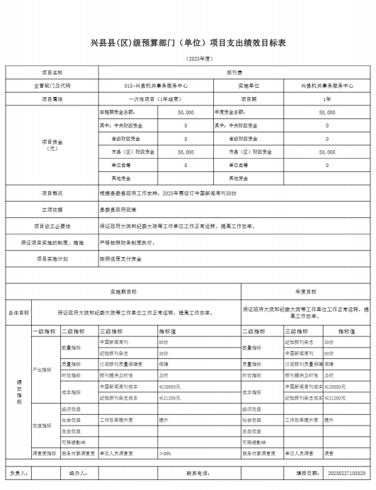

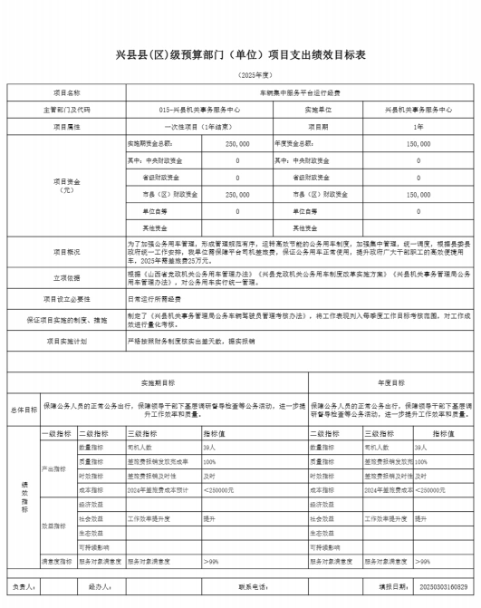

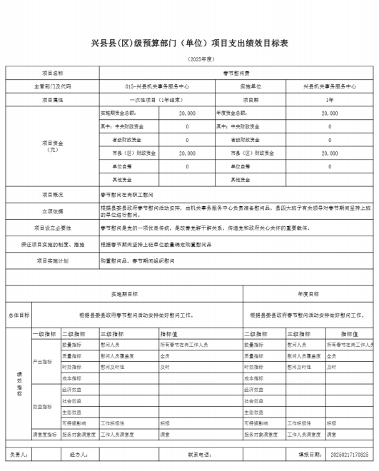

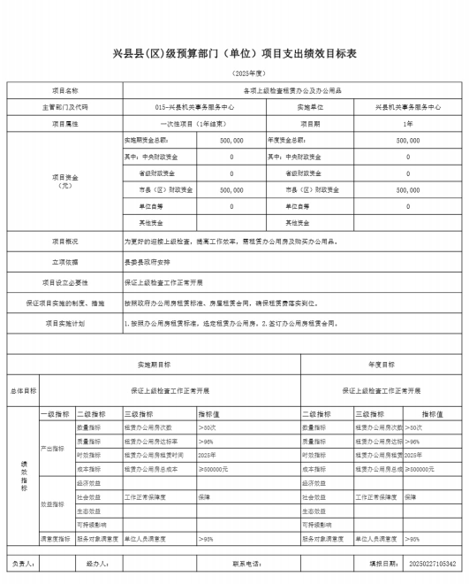

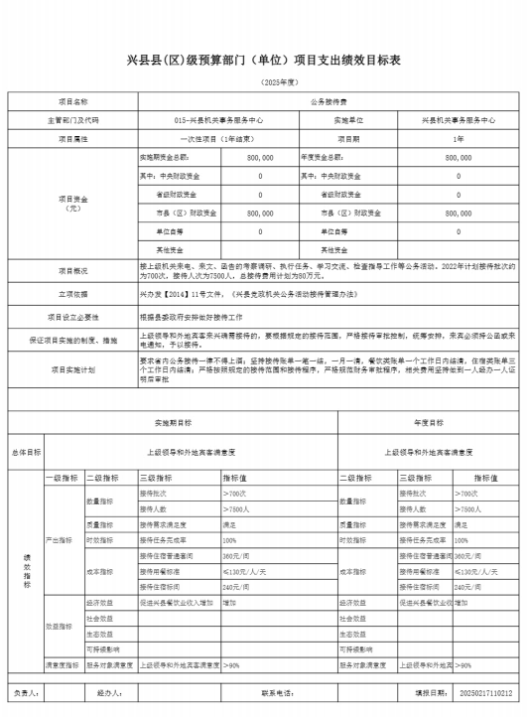

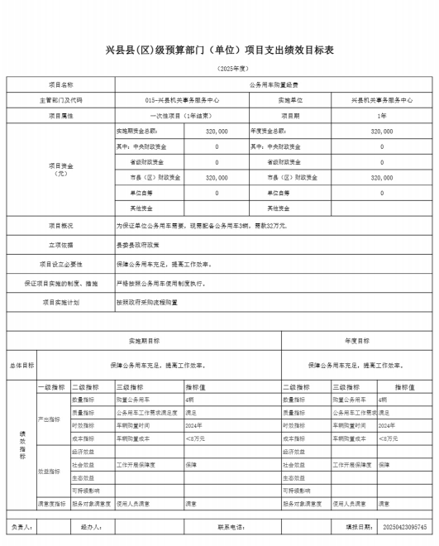

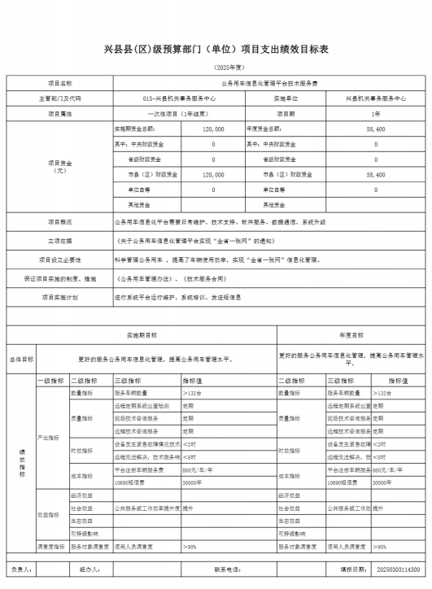

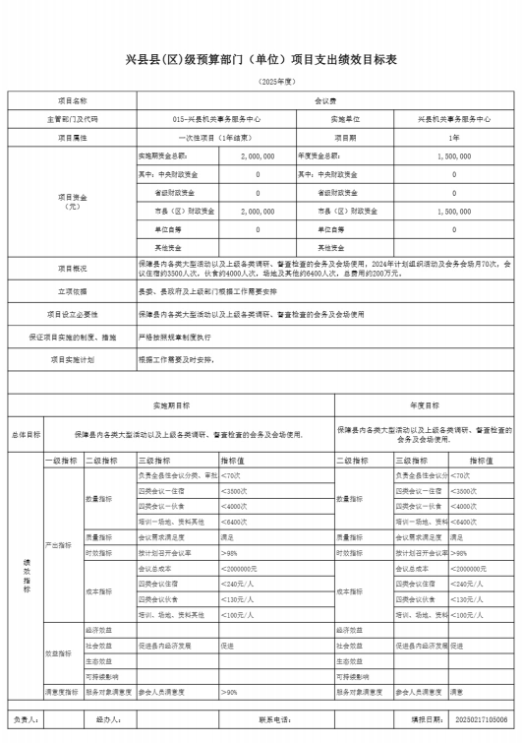

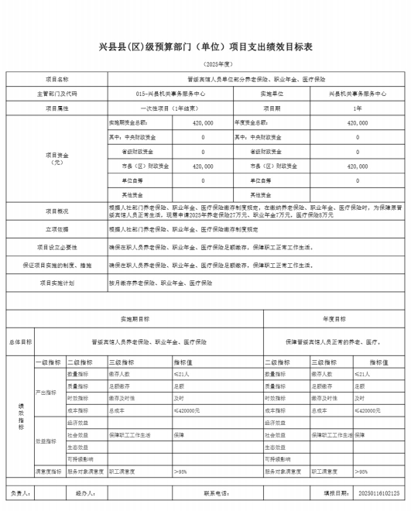

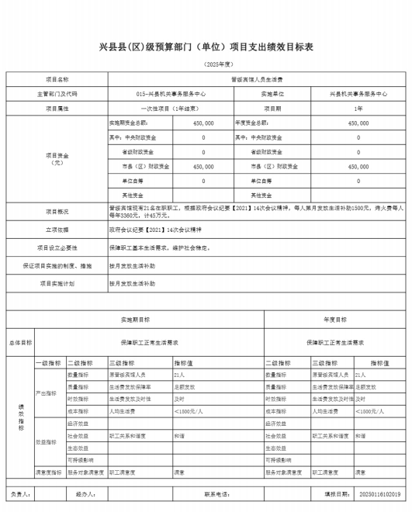

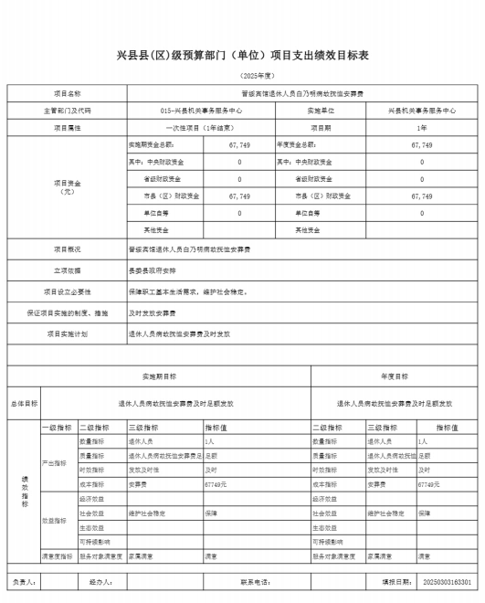

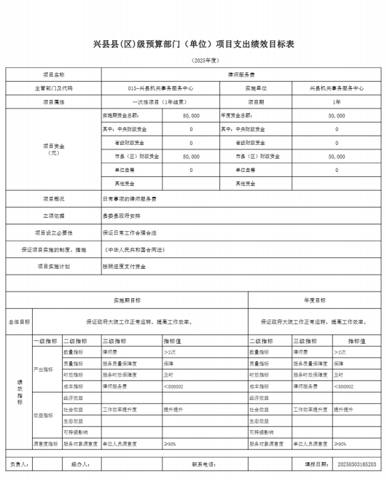

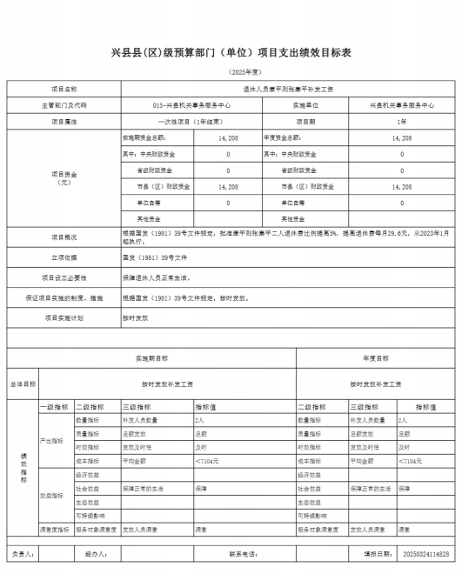

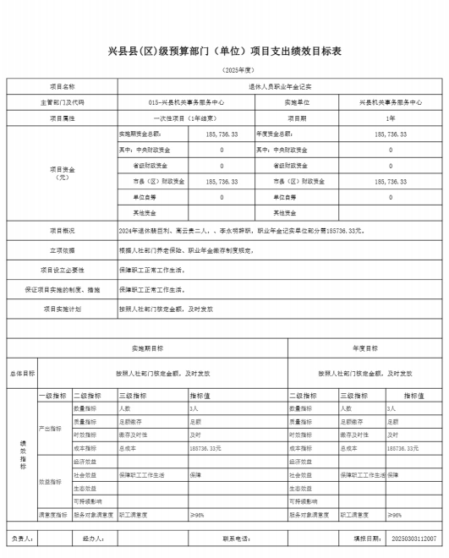

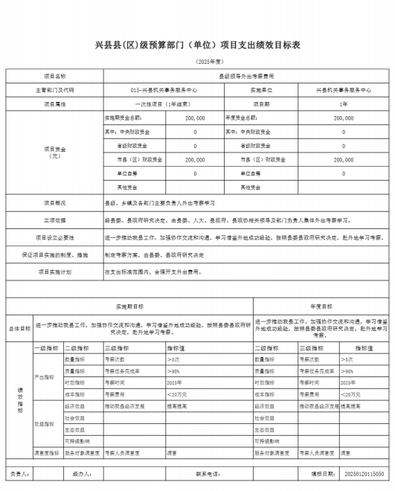

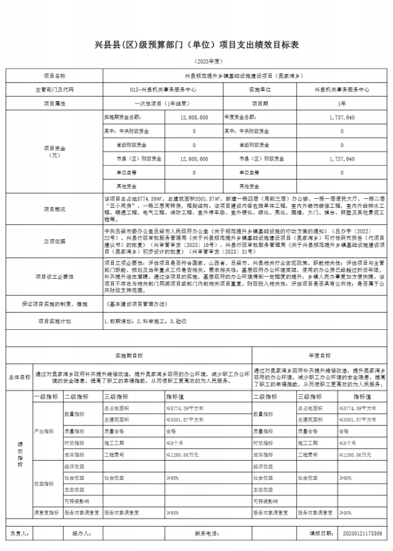

十一、 国有资产占有使用情况
1、车辆情况：
截至2024年12月31 日，兴县机关事务服务中心共有公务用车编制27辆，实有27辆，其 中：领导用车2辆，机要通信用车7辆，应急保障用车15辆，执法执勤用车0辆，特种专业技术 用车0辆，事业单位业务用车0辆，其他公务用车3辆。
2、房屋情况：
截至2024年12月31日，兴县机关事务服务中心使用的办公用房建筑总面积154平方米。
3、其他国有资产占有使用情况：
截至2024年12月31 日，兴县机关事务服务中心占有使用价值50万元（原值） 以上的通用 设备0台（套） ；兴县机关事务服务中心占有使用价值100万元（原值） 以上的通用设备1台 （套）。

十二、其他说明

（一）政府购买服务指导性目录
根据本单位实际无需对政府购买服务指导性目录进行修改和完善。

（二）其他
根据本单位实际无其他需要说明的事项。

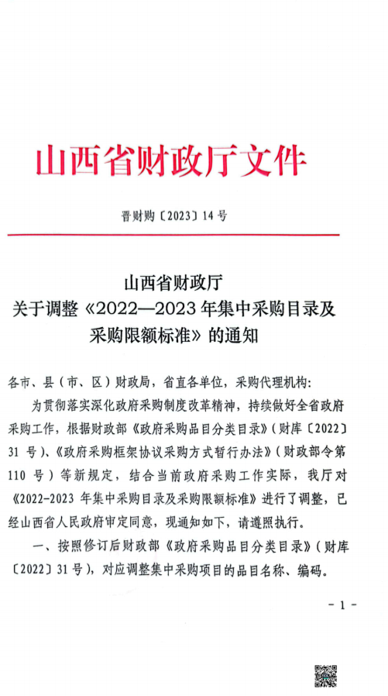

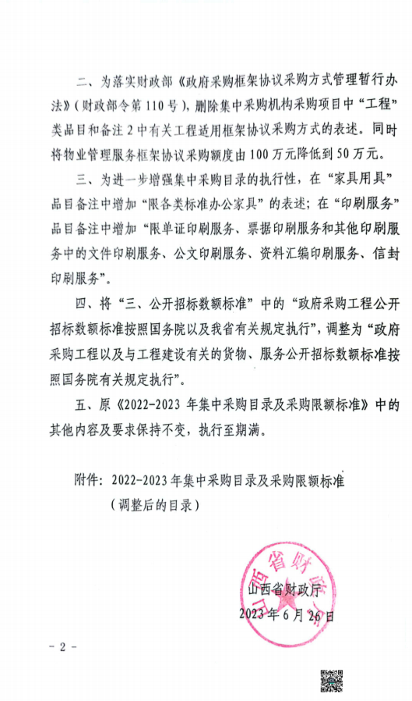

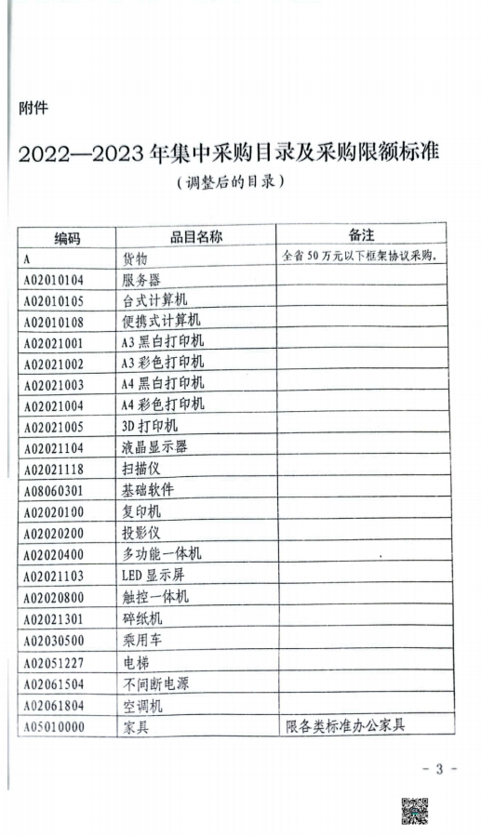

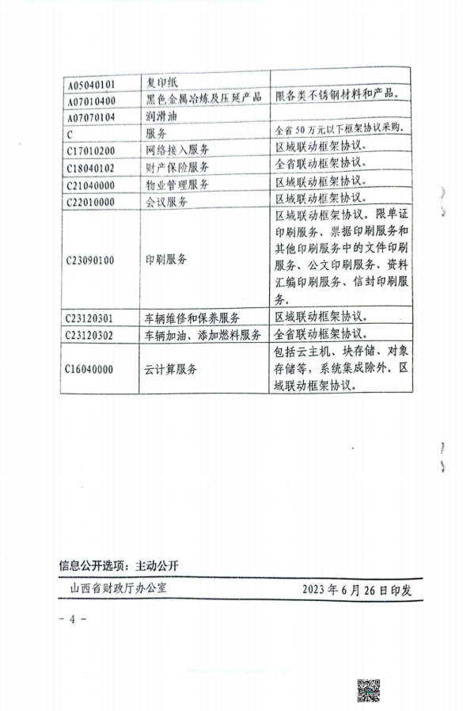

第四部分 名词解释
一、基本支出：指为保障机构正常运转、完成日常工作任务而发生的人员支出和公用支 出。
二、项目支出：指在基本支出之外为完成特定行政任务和事业发展目标所发生的支出。
三、“三公”经费：指省直部门用财政拨款安排的因公出国（境）费用、公务用车购置 及运行费和公务接待费。其中： 因公出国（境）费用反映单位公务出国（境）的国际旅费、 国外城市间交通费、住宿费、伙食费、培训费、公杂费等支出；公务用车购置费反映公务用 车购置支出（含车辆购置税、牌照费）；公务用车运行维护费反映单位按规定保留的公务用 车燃料费、维修费、过路过桥费、保险费、安全奖励费用等支出；公务接待费反映机关和参 公事业单位按规定开支的各类公务接待（含外宾接待）支出。
四、机关运行经费：指行政单位和参照公务员法管理的事业单位使用财政拨款安排的基 本支出中的公用经费支出。
五、政府购买服务：根据我国现行政策规定，政府购买服务，是指充分发挥市场机制作 用，将国家机关属于自身职责范围且适合通过市场化方式提供的服务事项，按照政府采购方 式和程序，交由符合条件的服务供应商承担，并根据服务数量和质量等情况向其支付费用的 行为。
六、财政专户管理资金：
专指教育收费，包括目前在财政专户管理的高中以上学费、住宿费，高校委托培养费， 党校收费，教育考试考务费，函大、电大、夜大及短训班培训费等。
七、单位资金：是指除政府预算资金和财政专户管理资金以外的资金，包括事业收入、 事业单位经营收入、上级补助收入、附属单位上缴收入、其他收入。
八、上年结转：指以前年度预算安排、结转到本年仍按原规定用途继续使用的资金。
九、一般公共预算：是指以税收为主体的财政收入，安排用于保障和改善民生、推动经 济社会发展、维护国家安全、维持国家机构正常运转等方面的收支预算。
十、政府性基金预算：是对依照法律、行政法规的规定在一定期限内向特定对象征收、 收取或者以其他方式筹集的资金，专项用于特定公共事业发展的收支预算。
十一、国有资本经营预算：是对国有资本收益作出支出安排的收支预算。
十二、财政拨款：包含一般公共预算、政府性基金预算、国有资本经营预算。

